Kallelse till Svenska Downföreningens årsmöte 2015

Datum: Lördagen den 25 april 2015

Plats: Valhallavägen 148, Östermalms Föreningsråd, sal 1

Program: Kl. 11:00 Årsmöte
Kl. 13:00 Lunch inklusive samtal med arbetsgrupper

Kl. 14:00 Årsmötet avslutas

Kl. 16:00 Välkomna på UPP-prisutdelning, mer info nedan

Frågor: Kontakta kansliet via info@svenskadownforeningen.se eller per telefon
08-730 48 25.

Anmälan: Anmälan görs senast fredagen den 15 april 2015, via denna länk: https://sv.surveymonkey.com/s/arsmote2015

Styrelsen hälsar alla hjärtligt välkomna!

Maria Hård af Segerstad Lindhoff (vald till 2015) ordförande
Bernt Ljungquist (vald till 2015) vice ordförande
Mattias Andersson (vald till 2016) kassör
Veronica Magnusson Hallberg (vald till 2016) ledamot
Leif Jarlén (vald till 2016) ledamot
Linda Björner (vald till 2015) ledamot

Hanna Andersson (vald till 2015) suppleant
Anna Westin (vald till 2015) suppleant
Anna-Lena Christensson Österberg (vald till 2015) suppleant

Inbjudan till UPP-prisutdelning 2015

Tid: Lördagen den 25 april kl. 16:00
Plats: Ersta konferens & Hotell, Norrbysalen, Erstagatan 1K, Stockholm
Kostnad: Fri entré, tilltugg till självkostnadspris
Anmälan: Samma länk som till Årsmötet
https://sv.surveymonkey.com/s/arsmote2015,
senast den 15 april

Årets UPP-pristagare avslöjas den 21 mars på Internationella Downs Syndromdagen, i samband med Nätverk Stockholms firande på Siggesta Gård. Mer info kommer på hemsidan i början av mars.
Varmt välkomna på prisutdelningen i samband med årsmötet! Programmet presenteras efter att vinnarna har offentliggjorts.

Vägbeskrivningar
Årsmötet: Östermalms Föreningsrådfinns på Valhallavägen 148. I Fältöverstens bortre hörn vid korsningen Valhallavägen/Värtavägen. precis vid busshållplatsen. OBS ej ingång från köpcentret.
Tag tunnelbanan linje 13 mot Ropsten/Norsborg till station Karlaplan, uppgång Valhallavägen/Värtavägen och korsa Valhallavägen. Eller tag Buss 1, 4 & 72 som stannar c:a 20 meter från vår entré. Entrén är utrustad med hiss upp till lokalerna. För bilburna finns besöksparkering i Fältöversten med öppettider 06:00 – 22:00.
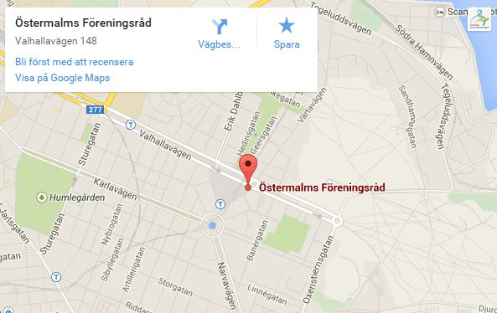

UPP-prisutdelningen: Ersta Konferens och hotell ligger på Södermalm. Det går bussar från Centralstationen och Slussen som stannar på hållplats Ersta Sjukhus.
